**PRESSEMITTEILUNG AUMÜLLER AUMATIC GmbH**

Thierhaupten, den 21. November 2018

Berufsinformationstag an der Mittelschule Meitingen

**Aumüller Aumatic wirbt um Auszubildende**

Der RWA- und Lüftungsspezialist Aumüller Aumatic wirbt weiterhin aktiv um Auszubildende, zuletzt auf dem Berufsinformationstag der Mittelschule Meitingen am 19. November. Dort konnten sich die Schülerinnen und Schüler der neunten und zehnten Klassen zwei Stunden lang über das Unternehmen informieren. Aumüller Aumatic bietet Praktika und Ausbildungsplätze unter anderem für Industrie- und Informatikkaufleute, Mechatroniker oder Fachinformatiker an.

„Es waren sehr viele interessierte Schülerinnen und Schüler samt Eltern vor Ort, mit denen wir intensive Gespräche rund um die Themen Ausbildung und Praktikum bei Aumüller Aumatic geführt haben“, meint Ausbildungsleiterin Aileen Zepper. Die Azubis Theresa Barl (Fachinformatik Systemintegration) und Tobias Stempfle (Mechatronik) hatten das Unternehmen vorgestellt und diskutierten mit den Jugendlichen.

„Der Fachkräftemangel ist schon jetzt deutlich spürbar. Aumüller Aumatic setzt deshalb auf frühzeitige und intensive Nachwuchswerbung, um unsere hohen Qualitätsstandards auch zukünftig umzusetzen“, unterstreicht Ramona Meinzer, Vorsitzende der Geschäftsführung, die Bedeutung der Berufsinformationstage. Die Mittelschule Meitingen unterstützt ihre Schülerinnen und Schüler mit zahlreichen Aktivitäten bei der Berufswahl, unter anderem in den Praxisklassen mit einer vertieften Berufsorientierung.

Weitere Informationen:

[www.aumueller-gmbh.de/karriere/](http://www.aumueller-gmbh.de/karriere/)

[www.rsmeitingen.org/](http://www.rsmeitingen.org/)

Bildmaterial:

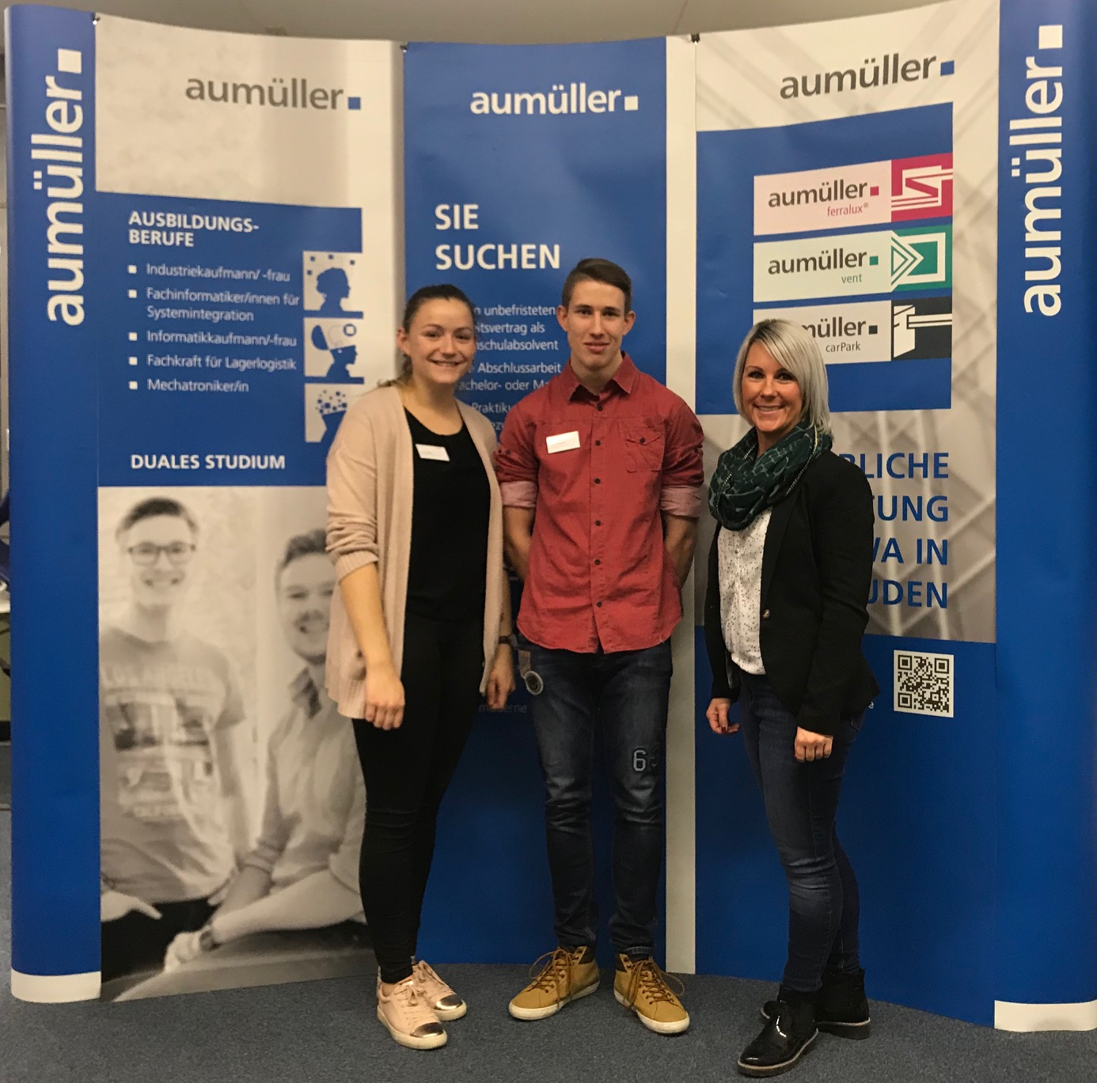

Bildunterschrift: Auf dem Berufsinformationstag der Mittelschule Meitingen führten die Azubis Theresa Barl und Tobias Stempfle sowie Ausbildungsleiterin Eileen Zepper (v.l.) zahlreiche Gespräche mit Schülerinnen und Schülern.

Bildrechte: Aumüller Aumatic GmbH

Ansprechpartner Presse:

AUMÜLLER AUMATIC GmbH  
Gemeindewald 11   
86672 Thierhaupten, Germany   
Fon +49 (0)8271 8185-0   
Fax +49 (0)8271 8185-250   
[info@aumueller-gmbh.de](mailto:info@aumueller-gmbh.de)   
[www.aumueller-gmbh.de](http://www.aumueller-gmbh.de/)

Ramona Meinzer

Fon +49 8271 8185-180   
Fax +49 8271 8185-155   
[ramona.meinzer@aumueller-gmbh.de](mailto:ramona.meinzer@aumueller-gmbh.de)

Die Aumüller Aumatic GmbH ist Spezialist für Rauch- und Wärmeabzugsanlagen, für Systemlösungen im Bereich der kontrollierten natürlichen Lüftung und für Parkraummanagement, Schranken- und Torantriebe. Als renommiertes Familienunternehmen verbindet Aumüller Aumatic über 40 Jahre Erfahrung mit Engagement und Dynamik zum Nutzen der Kunden.

Mit diesem Know-how bietet das Unternehmen für jedes Fenster eine sichere, energetisch nachhaltige, komfortabel zu bedienende und optisch ansprechende Lösung der Automation. Kunden und Partner von Aumüller Aumatic erhalten Sicherheit bei der Planung und der fachgerechten Durchführung. Die Aumüller Projektabteilung setzt individuelle Wünsche in praktische Lösungen um.

Aumüller Produkte sind weltweit in öffentlichen und privaten Objekten zu finden – von Treppenhäusern bis hin zu faszinierenden Glasfassaden. Das international tätige Unternehmen besitzt neben der Zentrale in Thierhaupten weitere Niederlassungen in Bristol (England), Beijing (China) und Moskau (Russland). Im Geschäftsjahr 2017 beschäftigt die Aumüller Aumatic GmbH weltweit ca. 150 Mitarbeiter.